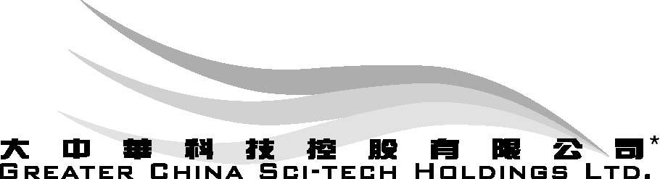
（於百慕達註冊成立之有限公司）

董事委任及辭任

Greater China Sci-Tech Holdings Limited（大中華科技控股有限公司）（「本公司」）董事會（「董事會」）宣佈，李重遠博士、黃創光先生與郭恆甫先生已分別辭任本公司董事總經理、執行董事及執行董事之職位，由二零零一年十月十五日起生效。

董事會亦欣然宣佈，徐鷹先生與許永軒先生已獲委任為本公司執行董事，徐超平先生已獲委任為本公司非執行董事，而劉玉杰女士與李偉斌先生已獲委任為本公司獨立非執行董事，分別由二零零一年十月十五日起生效。

董事會欲藉此機會，感謝李重遠博士、黃創光先生與郭恆甫先生對本公司作出的寶貴貢獻，並歡迎徐鷹先生、許永軒先生、徐超平先生、劉玉杰女士與李偉斌先生加入董事會。

承董事會命
公司秘書
崔志仁

香港，二零零一年十月十六日

* 僅供識別

請同時參閱本公佈於 (香港經濟日報) 刊登的內容。

